我校需要预约进校，填写被访人手机号：18761439287李晓武

使用说明
一、访客进校审批流程
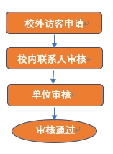
重要提醒：系统使用前，需教工首先登录手机微哨，点“校园出入”——“个人中心”——“个人资料”，核对并完善个人信息（尤其是手机号），否则访客在申请系统里将找不到被访人信息。
二、具体操作规范
第一步：访客搜索并关注“江苏师范大学”微信公众号（也可扫描下图二维码关注），然后点“跟我来”—>“校外访客申请进校”按钮进入预约系统；

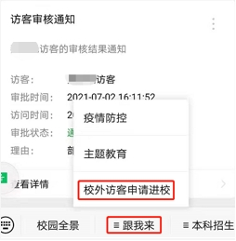
第二步：首次预约需完善个人基本信息并提交；
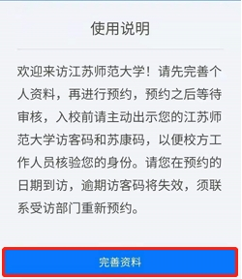
第三步：点击“个人中心”的“预约来访”按钮进入预约申请页面；
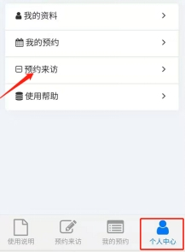
第四步：填写预约申请表，带“*”是必填项，填完校内联系人（即被访人）手机号，需点“请先查找被访人”按钮，这时候应该出现被访人单位、姓名等信息，最后点“确认预约”完成申请。
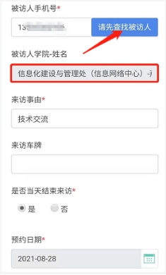
第五步：预约申请被审核后，访客会收到江苏师范大学微信公众号的“审核结果通知”提醒，“审批状态”显示“通过”的可在校门口访客机上刷访客码或身份证进校（刷身份证时，点一下访客识别设备屏幕上的“核验身份”按钮）。
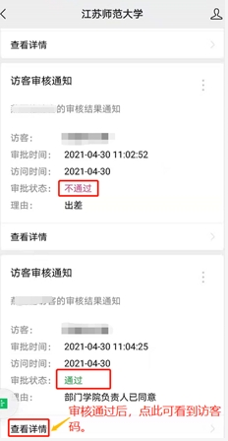
友情提醒：访客码有效期为一分钟，超过一分钟需刷新二维码。

